|  |  |  |
| --- | --- | --- |
| ***ОБРАЗЕЦ ЗАЯВЛЕНИЯ***  ***ДЛЯ САДОВОДОВ***  *для подготовки*  *проекта межевания территории*  *(в рамках перераспределенных полномочий в соответствии с Законом Новосибирской области от 18.12.2015 № 27-ОЗ)* |  | Министру строительства Новосибирской области  ____________________  от председателя СНТ «___________»  ___________________  *(Ф.И.О.)*  адрес:________________  телефон:_____________  эл.почта:___*__________* |

Уважаемый ____________!

Прошу предоставить техническое задание на подготовку проекта межевания территории садоводческого некоммерческого товарищества «_________________» в границах __________сельсовета ________ района Новосибирской области.

В соответствии с требованиями части 8 статьи 45 Градостроительного кодекса Российской Федерации подготовки проекта межевания территории планируется осуществить за счет собственных средств.

|  |  |
| --- | --- |
| Приложение: | 1. решение о подготовке проекта межевания территории  *(в соответствии с п.5 части 1.1 статьи 45 ГрК РФ);*  2. решение о предоставлении земельного участка  *(в соответствии с п.5 части 1.1 статьи 45 ГрК РФ);*  3. схема границ территории проектирования. |

|  |  |
| --- | --- |
| Должность | Подпись |

ФИО исполнителя

тел.

ПРИЛОЖЕНИЕ № 3

СХЕМА

границ территории проектирования

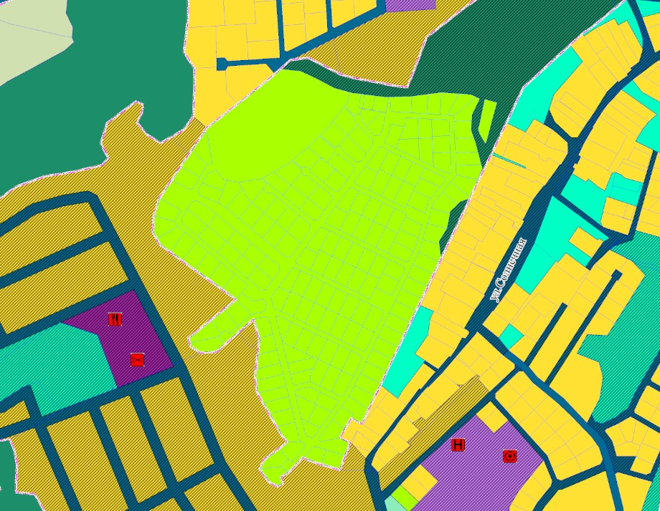

|  |  |
| --- | --- |
|  | граница территории проектирования |

Элемент планировочной структуры определен в соответствии с *_____________________ (Например: элемент планировочной структуры определен в соответствии с функциональными зонами, утвержденными приказом министерства строительства Новосибирской области от 12.07.2017 № 230 «Об утверждении Генерального плана Гусельниковского сельсовета Искитимского района Новосибирской области»).*

_________